Муниципальное общеобразовательное учреждение
Иркутского районного муниципального образования
«Оекская средняя общеобразовательная школа»

Технологическая карта урока по математике
3 класс

«Путешествие на Байкал»

Выполнила: Колесникова Светлана Леонидовна, учитель начальных классов, высшей категории

с. Оек, 2023 год

Технологическая карта урока
Тема урока | Путешествие на Байкал
Предмет | Математика
Класс | 3 класс
Программа | «Школа России»
УМК | М.И.Моро, М.А.Бантова
Тип урока | Интегрированный
Форма работы | Групповая, коллективная
Подход | Практико-ориентированный
Прием | Критического мышления
Технология | Проблемное обучение, здоровьесберегающая, групповая, формирующее оценивание
Цель | Использование полученных знаний на практике, в реальной ситуации, умение учащихся пользоваться предложенной информацией, представленной в различных видах.
Ожидаемые результаты | Предметные:  - Решать задачи нахождение расстояния, скорости, времени; цены, количества, стоимости; находить результат выражения на порядок действий, применять схему порядка действий в выражении, выполнять арифметические действия на сложение, вычитание, умножение, деление многозначных чисел, моделировать.  - Извлекать, анализировать, оценивать информацию, представленную в таблице, интерпретировать представленные данные, использовать данные при решении задач в жизненных ситуациях.  Метапредметные:  Познавательные:  - формулировать обобщения и выводы по результатам проведённого наблюдения, исследования, оценивать достоверность полученных результатов, выводов и обобщений;  Коммуникативные:  - воспринимать и формулировать суждения в соответствии с условиями и целями общения; ясно, точно, грамотно выражать свою точку зрения, давать пояснения по ходу решения задачи, комментировать полученный результат; в ходе обсуждения задавать вопросы по существу обсуждаемой темы, проблемы, решаемой задачи, уметь работать в группах, прислушиваться к товарищам.  Регулятивные:  - составлять план, алгоритм решения задачи, выбирать способ решения с учётом имеющихся ресурсов и собственных возможностей;
Оборудование | Компьютер, проектор, презентация, карточки, схемы, таблицы.
Ход урока
Этапы. Методы и приемы | Время | Содержание. Деятельность учителя | Деятельность учащихся | УУД
Организационный момент.  Словесный метод: слово учителя. | 1 мин | Здравствуйте, ребята! У нас сегодня на уроке присутствуют гости, давайте их поприветствуем.  Возьмите за руки своего соседа по парте, посмотрите ему в глаза и скажите: «Желаю …….удачи, у тебя все получится!»  -Ребята, обратите внимание на доску! Каждый этап нашей работы будет оцениваться по балльной системе.  Критерии оценивания  Балл Содержание критерия  2 Даны все верные ответы  1 Ошибся на несколько вопросов, даны неточные ответы.  0 Дан другой ответ или ответ отсутствует  Оценка за урок 10-12 баллов-«5» 8-9 баллов – «4» 6-7 баллов -«3» Менее 5 баллов – «2»  Желаю всем удачи! | Приветствуют учителя, гостей | К.: планирование учебного сотрудничества с учителем и сверстниками.
2. Актуализация знаний. Устный счет.(Повторение по теме «Нумерация»)  Практич.: устное вычисление  Нагл.: презентация  Словес.: фронтальный опрос | 3мин | -Откройте тетради, запишите дату. Сегодня нас ждет много интересного, а чтобы к этому приступить, вам надо пройти испытание. Вы готовы? Тогда вперед!  Повторение по теме «Нумерация»  Индивидуальная работа  - 2 000+300+70+1= Й (2371)  - 31ед II кл 722 ед I кл = Л (31 722)  - 3 сот 3 дес 6 ед =Б ( 336)  - 3 тыс+1сот+7дес+1ед = А (3 171)  - 1ед II кл 642 ед I кл =А (1642)  6)2 ед II кл + 5сот I кл + 8 дес I кл +8 ед I кл = К (2588)  Поменяйтесь тетрадками, проверьте друг друга. А теперь проверьте себя на слайде. Оцените свою работу.  На слайде!!!  Й Л Б А А К  2371 31 722 336 3171 1642 2588 | Выполняют самостоятельную работу  Называют ответы | Л.: сравнение, анализ истинности утверждений  Р.: поиск способов решения учебной задачи
Самоопределение к деятельности. Мотивация на учебную деятельность.  Словес.: учебный диалог  Нагл.: презентация  Словес.: формулирование цели и задач урока | 7мин | -Ребята! Мне на почту прислали интересное видео. Вы хотите его посмотреть? (Да). Учитель включает видео «Природа Бурятии», в котором рассказывается о легенде озера Байкал и демонстрируются красивые места на Байкале.  Вам понравилось видео? Что вы увидели? Вы хотите там побывать?  Спешу вас обрадовать, вас ждёт путешествие! Чтобы узнать, куда мы отправимся, необходимо результаты самостоятельной работы записать в порядке возрастания. Какое слово у вас получилось? (Байкал) Правильно.  На слайде!!!  Б А Й К А Л  336 1642 2371 2588 3171 31 722  Для путешествия на нужны… (Деньги.) А для чего? (на топливо, на питание, на экскурсию и т.д) А сколько нам нужно денег? А как это узнать? (посчитать) А чтобы сделать расчёты, что нам нужно вспомнить из учебного материала 4 класса?  -Научиться…(делать расчеты)  - Повторить…( решение задач, арифметические действия)  -Узнать…(больше информации про Байкал, как правильно делать расчеты)  -Молодцы, ребята! Вот мы и наметили с вами план действий на урок.  Ну что ж, вперед к путешествию! | Расставляют цифры в порядке увеличения, читают слово, определяют тему урока.  Отвечают на вопросы  Формулируют тему и цели урока | Р.: поиск способов решения учебной задачи  К.: осознанное и произвольное построение речевого высказывания
Обобщение и систематизация знаний. Подготовка учащихся к обобщённой деятельности.  Практич.: выполнение задания  Нагл.: презентация  Карточки с заданиями  Словес.: фронтальный опрос  Практич.: решение числовых выражений  Практич.: выполнение письменного задания  Практич.: выполняют чертеж к задаче  Словес.: учебный диалог, фронтальный опрос | 1 мин  2 мин  2 мин  2 мин  1 мин  3 мин  3 мин  3 мин  1 мин  2 мин | - Повторение решения задач на движение.  А) Решение задач на нахождение расстояния  Прежде, чем отправиться в путешествие, рассмотрите карту. Обозначьте на ней путь следования. А какое это расстояние? (Ответы детей). А как мы это узнаем? (Ответы детей). Перед вами задание, внимательно прочитайте, выполните. Результат внесите на карту.  1 группа.  Задание: Рассчитать расстояние от села Оек до Хомутово. Решение запишите с помощью уравнения. Результат внесите на карту на доске.  Расстояние от села Оек до Хомутово несколько километров, а от Хомутово до Иркутска 38 км, от Иркутска до Байкала 190 км. Известно, что расстояние от села Оек до Байкала 240 км. Найдите расстояние от с.Оек до Хомутово.  Х+38+190=240  Х=240- 228  Х=12(км)- расстояние от села Оек до Хомутово  2 группа  Задание: Рассчитать расстояние от Хомутово до Иркутска. Решение запишите с помощью уравнения. Результат внесите на карту на доске  Расстояние от села Оек до Хомутово 12 км, а от Хомутово до Иркутска несколько километров, от Иркутска до Байкала 190 километров . Известно, что расстояние от села Оек до Байкала 240 км.. Найдите расстояние от Хомутово до Иркутска.  12+х+190=240  х=240-202  х=38 (км) расстояние от Хомутово до Иркутска  3 группа  Задание: Рассчитать расстояние от Улан-Удэ до Байкала. Решение запишите с помощью уравнения. Результат внесите на карту на доске  Весь путь равен 240 км. Расстояние от села Оек до Хомутово 12 км, а от Хомутово до Иркутска- 38 км, от Иркутска до Байкала неизвестно. Найдите расстояние от Иркутска до Байкала. Решение запишите с помощью уравнения.  12+38+х=240  Х=240 -50  х=190 (км) расстояние от Улан-Удэ до Байкала  -Какое расстояние от села Оек до Байкала? (240 км). А обратно мы будем возвращаться? Тогда какое расстояние мы проедем туда и обратно?  (240х2=480 (км)). Молодцы, ребята, оцените свою работу.  Ребята, а что еще нам нужно сделать , чтобы отправиться в путешествие? (рассчитать топливо, питание, время)  Распределитель , чья команда что будет высчитывать. (Дети определяются)  1 группа  Б) Решение задачи на нахождение времени  Нам предстоит проехать 480 км, школьный автобус движется со скоростью 60 км/ч. Определите, сколько времени мы пробудем в пути, если в Иркутске мы сделаем остановку на 3 часа, а на Байкале 6 ч, в кафе 2 ч.  Проверьте себя, оцените работу.  На слайде !!!  480 : 60=8 ч  8 +3+6+2=19 ч  2 группа  2) Повторение на нахождение цены, количества, стоимости.  Задание: допустим, что автобус ездит на бензине или на дизеле. Надо рассчитать стоимость топлива на всю поездку. На каком топливе будет дешевле путешествовать? Сравнить, на сколько рублей будет дешевле?  ГСМ Цена за 1 литр Расход на 480 км Стоимость бензина на всю поездку  АИ-92 52р 109л  ДТ 58р 100л  Проверьте себя. Оцените свою работу.  На слайде!!!  ГСМ Цена за 1 литр Расход на 480 км Стоимость бензина на всю поездку  АИ-92 52р 84л 4368р  ДТ 58р 98л 5684р  5684-4368=1316 р будет дешевле на бензине АИ-92  3) Задачи на нахождение стоимости питания  3 группа  Задание: определитесь с питанием по меню, рассчитайте, сколько денежных средств уйдет на завтрак, обед, ужин на всех членов команды.  Наименование блюд Цена за комплексный набор на 1 человека Общая стоимость на всех членов команды  Завтрак  Каша манная с\с, с\м Вареное яйцо Хлеб Чай с молоком Чипсы 228 р  Каша рисовая с /м, с/с Хлеб Булочка с медом Чай с сахаром 265р  Каша овсяная с/с, с/м Хлеб Блины с повидлом Какао 272р  Обед  Борщ Пюре с колбасой Салат «Крабовый» Хлеб Компот 492 р  Щи Позы Салат «Зимний» Хлеб Сок натуральный 539 р  Лаваш Шашлык свиной Салат «Цезарь» Хлеб Кофе 530 р  Ужин  Гречневая каша с горбушей Ватрушка Хлеб Молочный коктейль 315 р  Перловая каша с мясной котлетой Пончики со сгущенкой Хлеб Кофейный напиток 373 р  Пельмени с майонезом Блины с повидлом Хлеб Газированный напиток 365 р  -Ребята, объясните свой выбор. Все ли дешевое нам полезно? (Высказывание детей) Сколько денежных средств уйдет на питание?  Таблица- лист оценивания  -Мы славно с вами потрудились, пора отдохнуть  Физминутка. https://youtu.be/4jhssu8f5Qo | Слушают внимательно учителя  Выполняют задание.  Решают задачи на движение, стоимость  Вносят полученные результаты на карту  Отвечают на вопросы учителя  Письменно выполняют задание в тетрадях  Выполняют умножение , деление многозначных чисел  Отвечают на вопросы | П.: извлечение необходимой информации  Р.: выполнение учебного действия  Р.: выполнение учебного действия  П.: извлечение необходимой информации  К.: осознанное и произвольное построение речевого высказывания  Р.: выполнение учебного действия  Р.: выполнение учебного действия  К.: осознанное и произвольное построение речевого высказывания
Закрепление.  Практич.: выполнение задание | - ми  12 мин | Практическая работа по пройденному материалу.  1 группа  Задание: прочитайте информацию, придумайте задание для группы. После выполнения, проверьте их работу. Оцените.  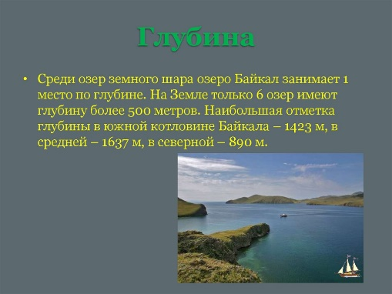  2 группа  Задание: прочитайте информацию, придумайте задание для группы. После выполнения, проверьте их работу. Оцените.  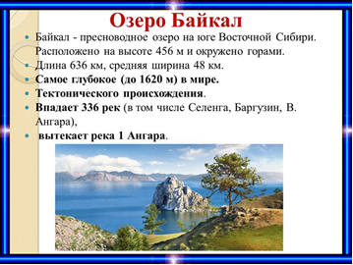  3 группа  Задание: прочитайте информацию, придумайте задание для группы. После выполнения, проверьте их работу. Оцените.  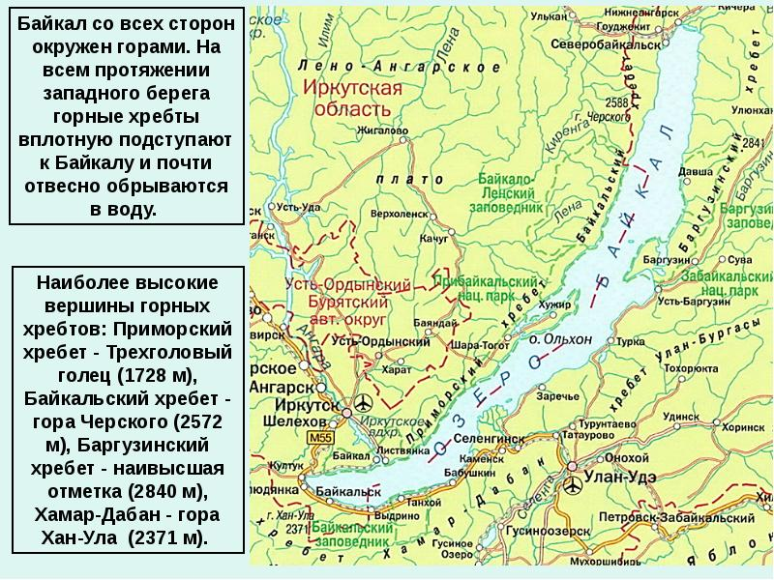 | Выполняют задания  Придумывают задания для одноклассников | Л.: самостоятельное принятие решения в практической деятельности, ответственность за правильное составление и выполнение задания
Рефлексия  Подведение итогов  Словес.: учебный диалог.  Нагл.: презентация, | 10 мин | Ребята, а кто помнит, какую цель и задачи мы ставили в начале урока? (Сделать расчеты). При расчетах, что мы повторили? (Решение задач на движение, задачи на нахождение стоимости, умножение, деление, сложение, вычитание, нахождение части от числа). Давайте подведем итог: так сколько же денег в результате нам надо на поездку? Давайте сделаем полный расчет. (дети суммирую все данные, полученные при расчетах, получают сумму на всех участников путешествия). А как вы думаете, сколько нужно взять денег каждому из вас? Как это узнать? (полученный результат разделить на количество путешественников). Молодцы, вы со всеми заданиями справились.  Вам понравился урок? Так планируем поездку?  Оцените свою работу на уроке. Озвучьте свои результаты. На уроке я работал…. (дети заполняют бланк)  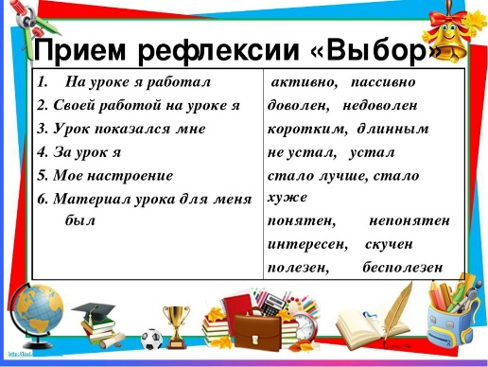  Откройте дневники, запишите домашнее задание: узнать, какая сумма данного путешествия обойдется на всю вашу семью. Наш урок подошел к концу. Всем спасибо. До новых встреч! | Подводят итоги, анализируют урок, записывают домашнее задание. | К.: осознанное и произвольное построение речевого высказывания

